哈尔滨工业大学 计算学部
2024年秋季学期《开源软件开发实践》
Lab4：开源软件开发中的DevOps

学号 | 姓名 | 联系方式
20222211847 | 冉东麟 | 18636966095

目 录

1 实验要求 1
2 实验内容1 Github Actions DevOps实践 1
3 实验内容2 Jenkins DevOps实践 5
4 小结 8
主要特点 9
使用场景 9
工作流程 9

[文档全部完成之后，请更新上述区域]

实验要求
简要复述实验手册中要求达到的实验目标与过程。

实验内容1 Github Actions DevOps实践
- 给出项目的目录结构截图，文件管理器或编程IDE的界面均可。
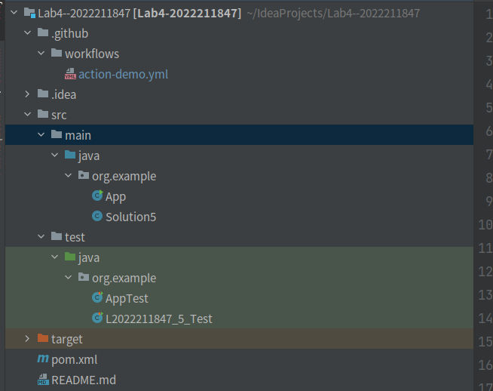
- Github中的Actions的若干界面，包括：执行自动化测试成功界面、执行自动化测试失败界面、执行具体信息等，类似实验指导书中的示例界面，以证明完成了实验。
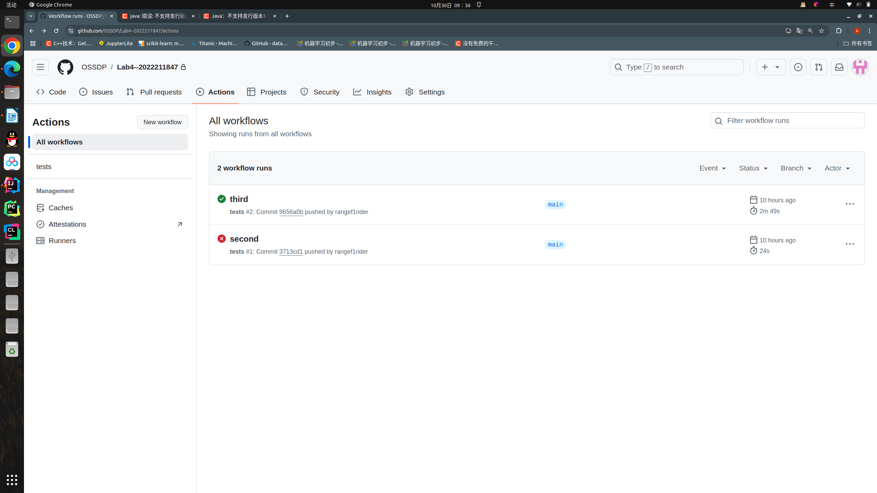
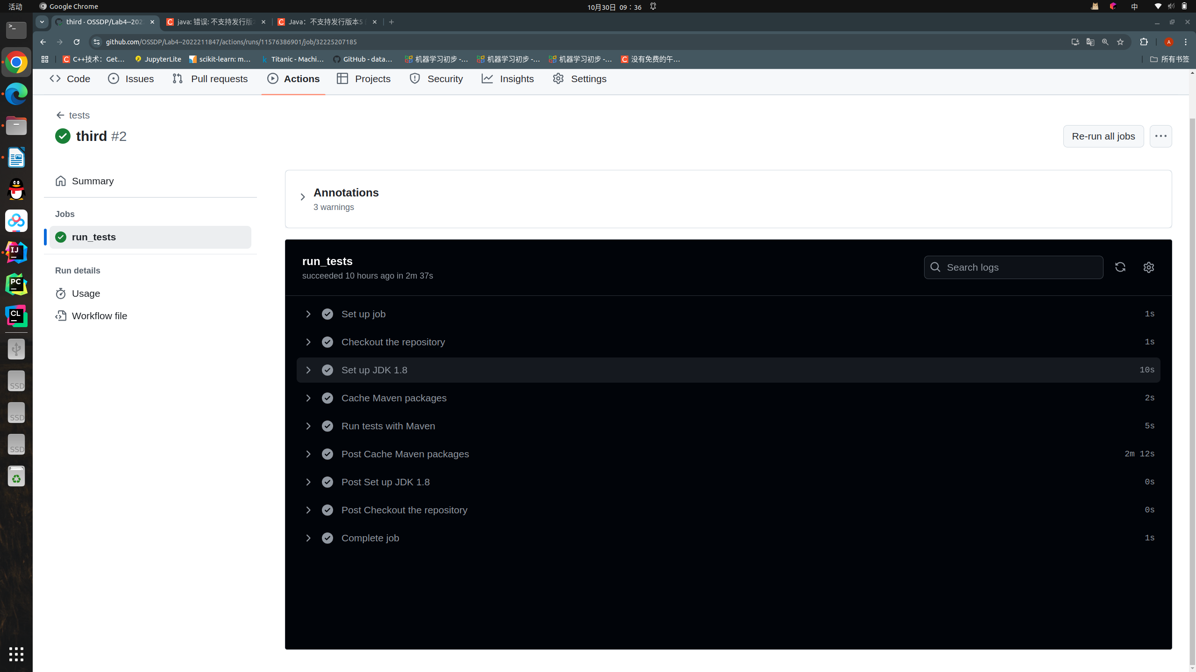
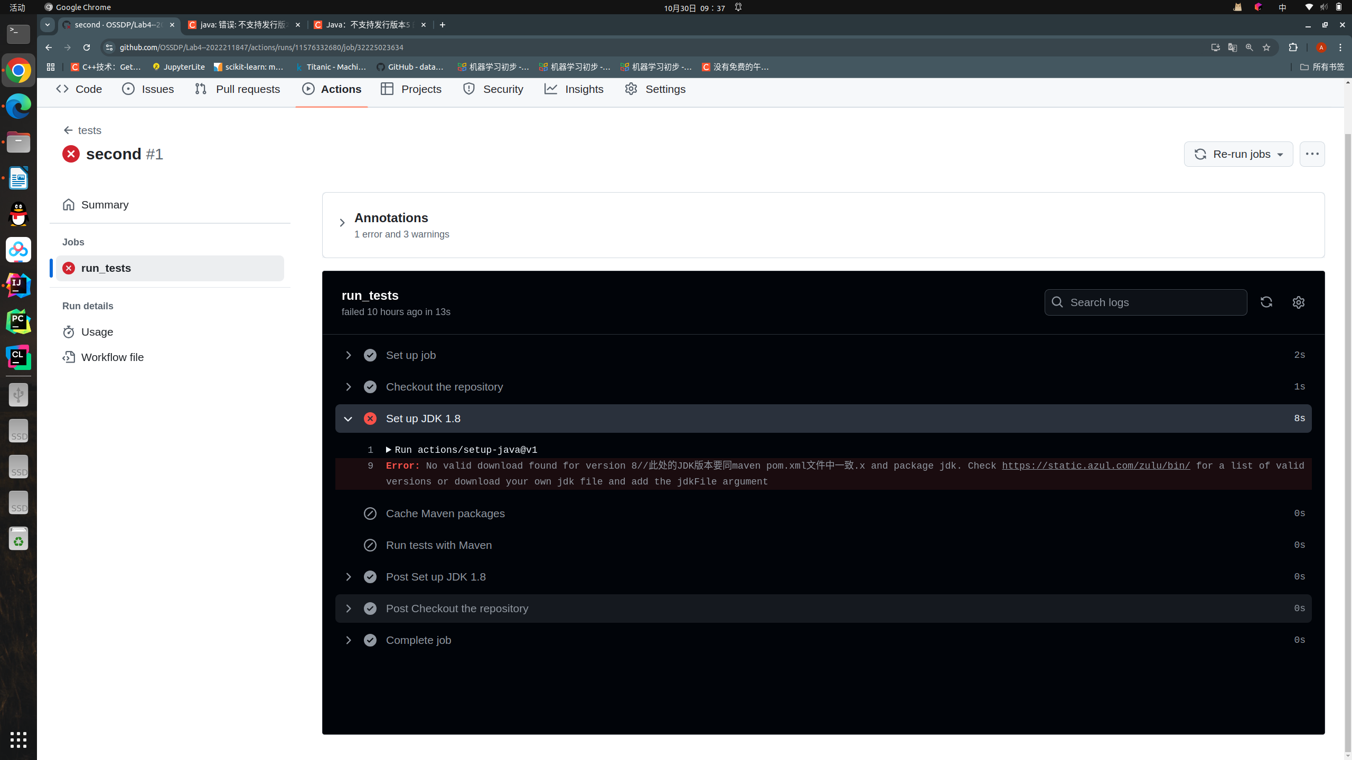
- 给出针对步骤八的YML代码（如果完成了）。
- 步骤8在自己的仓库中完成，因为课程提供的仓库workflow permission不能改为可编辑
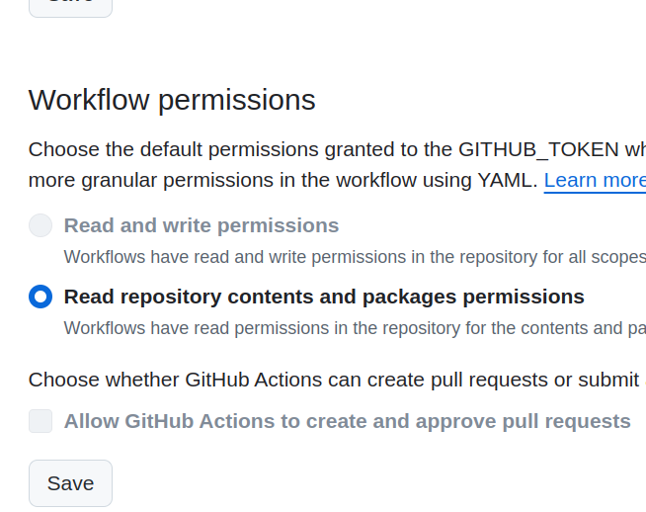
- name: tests
on: push
jobs:
run_tests:
runs-on: ubuntu-latest
steps:
- name: Checkout the repository
uses: actions/checkout@v2
- name: Set up JDK 1.8
uses: actions/setup-java@v1
with:
java-version: 1.8
- name: Cache Maven packages
uses: actions/cache@v2
with:
path: ~/.m2
key: ${{ runner.os }}-m2-${{ hashFiles('**/pom.xml') }}
restore-keys: ${{ runner.os }}-m2
- name: Run tests with Maven
run: mvn -B test --file pom.xml
auto_merge:
runs-on: ubuntu-latest
needs: run_tests
steps:
- name: Checkout the repository
uses: actions/checkout@v2
- name: Merge PR
if: success()
run: |
git config --global user.name 'github-actions[bot]'
git config --global user.email 'github-actions[bot]@users.noreply.github.com'
git checkout ${{ github.event.pull_request.head.ref }}
git merge ${{ github.event.pull_request.base.ref }}
git push origin ${{ github.event.pull_request.head.ref }}

实验内容2 Jenkins DevOps实践
- 给出实验步骤六和步骤七的操作截图
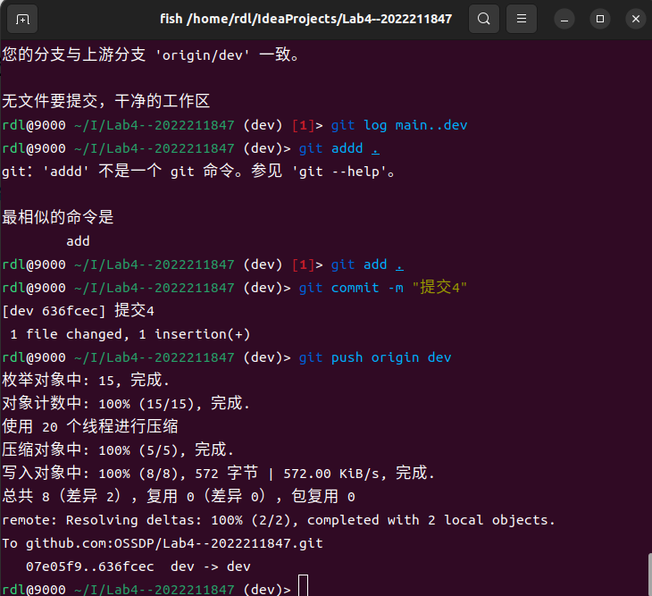
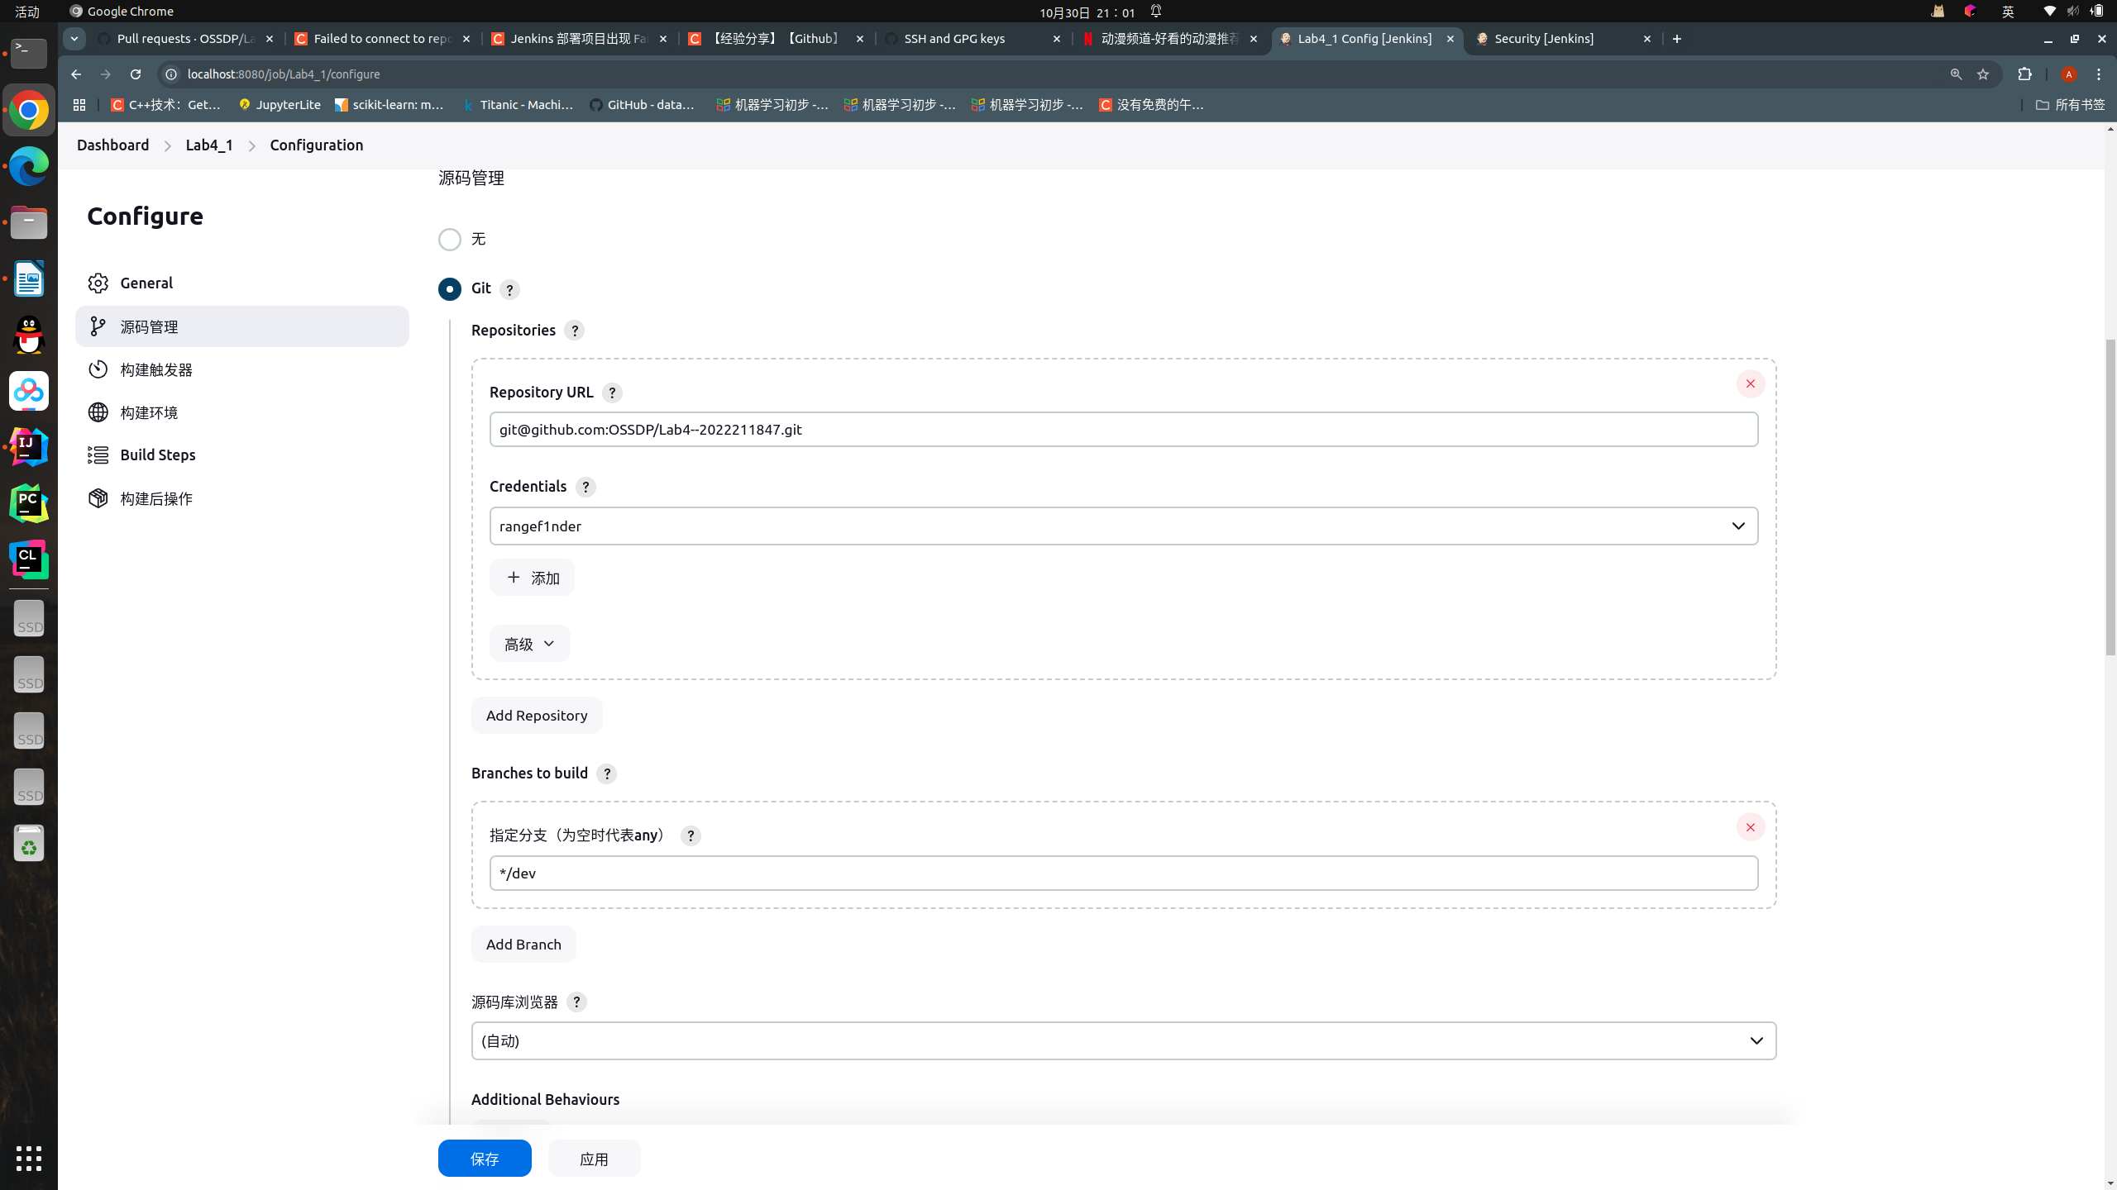

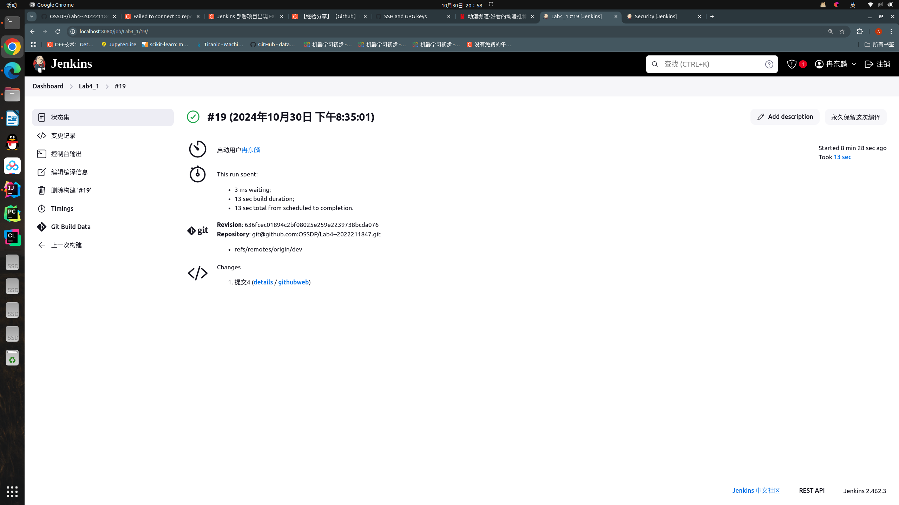
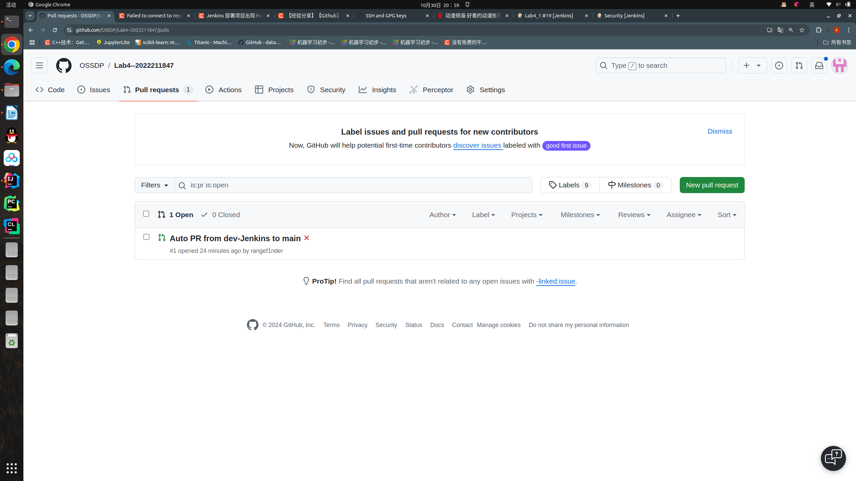
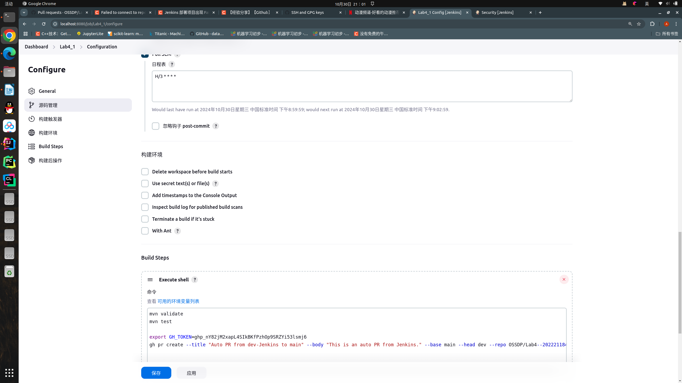
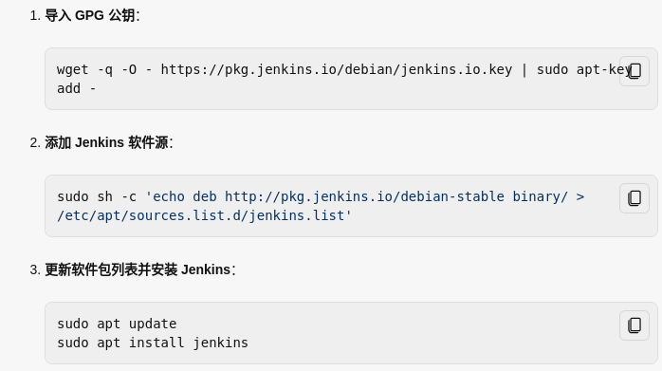
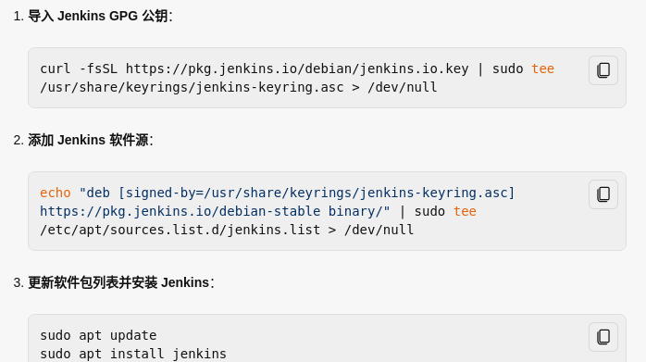

小结
Jenkins 是一个开源的自动化服务器，主要用于持续集成（CI）和持续交付（CD）。它由 Java 编写，并通过插件系统扩展其功能。以下是 Jenkins 的一些关键特点和用途：

主要特点
- 持续集成和持续交付：Jenkins 可以自动化构建、测试和部署软件项目，帮助开发团队更快地发现和修复问题。
- 插件生态系统：Jenkins 拥有超过 1000 个插件，可以与各种开发、测试和部署工具集成，如 Git、Maven、Gradle、Docker 等。
- 开源和社区支持：作为一个开源项目，Jenkins 拥有庞大的社区支持，用户可以自由查看、修改和贡献代码。
- 跨平台：Jenkins 可以运行在各种操作系统上，包括 Windows、macOS 和 Linux。

使用场景
- 自动化构建：每次代码提交后，Jenkins 可以自动拉取代码并进行构建，确保代码的可构建性。
- 自动化测试：在构建完成后，Jenkins 可以自动运行测试，确保新代码没有引入错误。
- 自动化部署：通过 Jenkins，可以将构建好的应用程序自动部署到测试或生产环境中。
- 监控和报告：Jenkins 提供详细的构建和测试报告，帮助开发团队了解项目的健康状况。

工作流程
- 代码提交：开发人员将代码提交到版本控制系统（如 Git）。
- 触发构建：Jenkins 监控版本控制系统的变化，并在检测到新提交时触发构建。
- 构建和测试：Jenkins 拉取最新代码，进行构建和测试。
- 部署：如果构建和测试成功，Jenkins 可以将应用程序部署到指定环境。
- 反馈：Jenkins 生成构建和测试报告，并通知相关团队。

